**附件2：**

**交通指南**

**一、山明水秀大饭店路线图**

地址：无锡市滨湖区蠡溪路999号

1.自驾路线

（1）南京方向、京沪高速方向抵锡自无锡出口下----通江大道----快速内环西---惠山隧道-----青祁隧道----金城路、隐秀路出口下。

（2）上海、苏州方向抵锡自无锡东下----太湖大道高架----太湖大道地道---过湖滨路、蠡湖大道----左拐上蠡溪路----蠡溪路与隐秀路口即到。

2.乘坐交通工具

（1）无锡中央汽车站、火车站---公交车K20（北广场公交C岛）、K82路（南广场）---山明水秀站下（隐秀路）；地铁一号线于三阳广场站换乘地铁二号线到河埒口站下，出租车到饭店约15元。公交车1路（或211路）（公交A岛）---望山路下车—步行730米到饭店。

（2）高铁无锡东站到饭店约27公里，地铁二号线到河埒口站下，再出租车到饭店约15元。无锡东到饭店出租车全程半小时（约70元）。

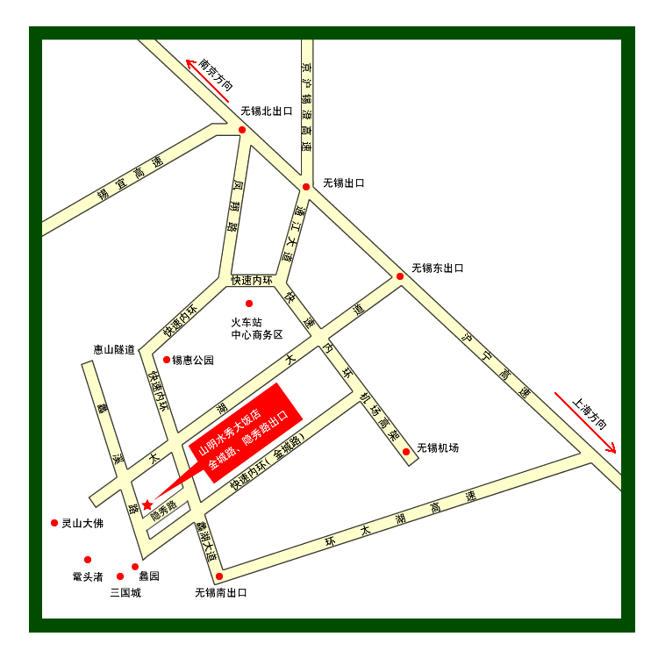

**二、长广溪宾馆路线图**

地址：无锡市滨湖区缘溪道1号（江南大学内）。

1.自驾路线

（1）南京方向、京沪高速方向抵锡自无锡出口下----通江大道----快速内环西-----蠡湖大桥----学府立交桥----高浪西路--- 缘溪道 --长广溪宾馆。

（2）上海、苏州方向抵锡自无锡东下----金城东路----快速内环南---金城西路----蠡湖大道----学府立交桥----高浪西路--- 缘溪道 --长广溪宾馆。

2.乘坐交通工具

（1）中央汽车站、火车站乘2号线到三阳广场，换乘1号线到江南大学站下。打车约40元左右。

（2）无锡东站地铁2号线 （梅园开原寺方向）13站三阳广场站 下车---转三阳广场站地铁1号线 （南方泉方向）12站 文化宫站 （2口出） 下车---观山路(文化宫)站 151路 末班发车18:00 3站到长广溪桥站 下车 -- 步行 430米长广溪宾馆。打车约70元左右。

